Oefententamen 1

Opgave 1
a: Bereken de pH van een 0,02 M HCl-oplossing.
b: Er wordt 2 gram KOH in 950 mL water opgelost. Bereken de pH van de ontstane oplossing.
c: Hoeveel ppm KOH bevat de in vraag 1b gegeven oplossing?
d: Bereken de molariteit van een 16% (m/V) fructose-oplossing
(molecuulformule fructose: C₆H₁₂O₆).
e: In de zuurkast staat een fles met 37% (m/m) HCl. Het etiket vermeldt verder dat
1 L =1.15 kg en dat het molecuulgewicht van HCl 36,5 gram per mol is. Wat is de molariteit van deze HCl-oplossing?
Opgave 2
Blauwzuur (HCN) is een extreem giftige stof die de ATP-productie in de mitochondriën verstoort. In water gedraagt het zich als een zwak zuur met een Ka van 9,36*10⁻⁶. Stel, er wordt 3 gram blauwzuur opgelost in 75 mL water.
a: Bereken de concentratie opgelost blauwzuur.
b: Geef de reactievergelijking van de evenwichtsreactie die optreedt en de bijbehorende evenwichtsvoorwaarde.
c: Bereken de pH nadat het evenwicht zich heeft ingesteld.
Opgave 3
Alanine (C₃H₇NO₃) is een veelvoorkomend aminozuur. Het gedraagt zich in water als een zwakke base met een pKb van 4,30. Voor een experiment wordt 6 gram alanine opgelost in 120 mL water.
a: Bereken de Kb van alanine.
b: Bereken de concentratie opgelost blauwzuur.
c: Geef de reactievergelijking van de evenwichtsreactie die optreedt en de bijbehorende evenwichtsvoorwaarde.
d: Bereken de pH nadat het evenwicht zich heeft ingesteld.
Opgave 4
Een student mengt 100 mL van een 0,5M H₂CO₃-oplossing en 400 mL van
een 0,2 M NaHCO₃-oplossing met elkaar. De pKa van H₂CO₃ is 2,77.
a: Bereken de pH van de oplossing die ontstaat.
Ik wil graag een buffer maken met een pH van 8,1 en een sterkte van 0,35 M.
Hiervoor beschik ik over de vaste stoffen natriumdiwaterstoffosfaat (NaH₂PO₄) en natriumwaterstoffosfaat (Na₂HPO₃). De pKa van NaH₂PO₄ is 7,20.
Het totaal volume van de buffer is 7,5 L.
b: Bereken hoeveel gram natriumdiwaterstoffosfaat en natriumwaterstoffosfaat ik hiervoor moet afwegen.
Opgave 5
Ik heb een zwak zuur, de molecuulformule daarvan is H₃X (Mw=92 g/mol).
Daarvan los ik 5,62 gram op in 685 mL water.
Gegeven: de Ka van H₃X is 1,38.10⁻⁵.
a: Wat wordt de pH van bovenstaande oplossing?
b: Ik voeg 0,5 gram KOH toe. Wat wordt de pH van de oplossing?
-------------------------------------- EINDE TENTAMEN ----------------------------------------------
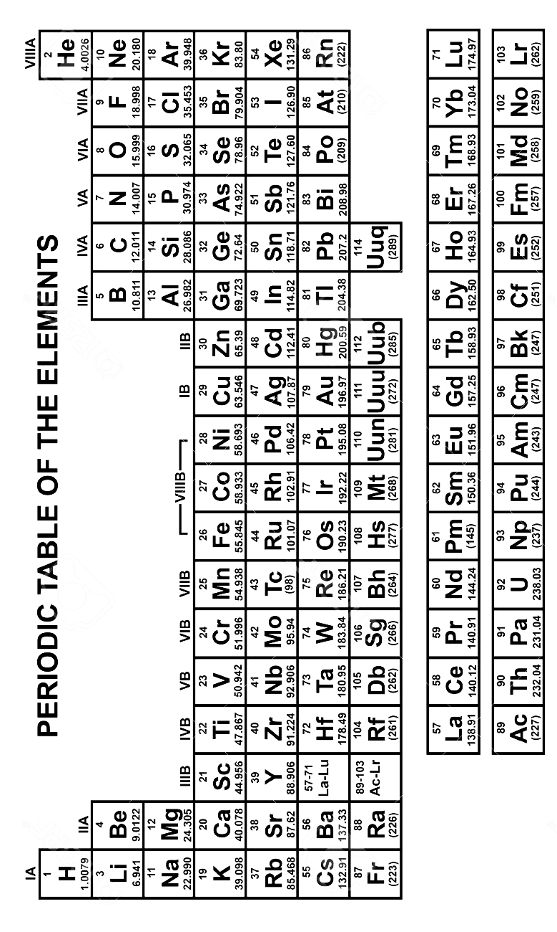
Bijlage: Periodiek systeem

